
Подставка для гипсокартона
Паспорт (Руководство по эксплуатации и технике безопасности)
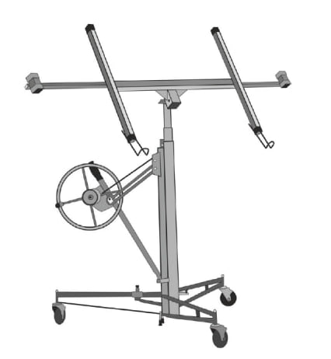


Уважаемый покупатель!
Мы постоянно работаем над усовершенствованием наших изделий.
В связи с этим технические характеристики, дизайн и комплектация могут меняться без предварительного уведомления.
Приносим Вам наши глубочайшие извинения за возможные причиненные этим неудобства.
Мы благодарим Вас за выбор нашей продукции. Прежде, чем начать пользоваться подставкой обязательно ознакомьтесь с данным руководством. Несоблюдение правил эксплуатации и техники безопасности может привести к выходу из строя оборудования и нанести вред здоровью.
Руководство содержит общую информацию по эксплуатации и техническому обслуживанию подставки и в случае перепродажи должно оставаться в комплекте.
С помощью подставки для гипсокартона человек может поднять обшивочную панель размером до 122x488 см без дополнительной помощи. Облицовочную панель можно поднять на высоту не более 330 см от пола на плоские потолки, наклонные стены или другие стены, при использовании функции наклона. Люлька подставки для гипсокартона может быть опущена до 120 см от пола, чтобы можно было легко погрузить на нее плиту. Подставка для гипсокартона выдерживает нагрузку до 68 кг.
Характеристики
Макс. размер панели | 122x488 см
Макс. нагрузка | 68 кг
Макс. высота подъема | 330 см
Минимальная высота | 120 см
Вес | 39 кг

Требования по технике безопасности
- ВСЕГДА читайте инструкции перед использованием и соблюдайте все меры осторожности.
- ВСЕГДА осматривайте подставку для гипсокартона перед использованием и обращайте особое внимание на состояние троса.
- Перед использованием убедитесь, что тормозной барабан чистый и сухой.
- НИКОГДА не используйте подставку для гипсокартона, если оба рычага не зафиксированы стопорным язычком.
- ВСЕГДА используйте устройство только в помещениях с ровным покрытием.
- ВСЕГДА надевайте каску при использовании гипсокартонной подставки.
- НИКОГДА не используйте подставку для гипсокартона для подъема других предметов, кроме гипсовых плит и подобных им.
- НИКОГДА не поднимайте более одной панели за раз. Никогда не поднимайте более 68 кг.

Детали
Подставка для гипсокартона поставляется в виде частей, которые необходимо собрать перед использованием:
- Основание,
- Рама (включая лебедку и телескопические секции по 120 см),
- Люлька, без съемных опорных кронштейнов,
- Два опорных кронштейна.

Инструкция по сборке
1. Установите основание:
Поставьте основание на пол так, чтобы оно опиралось на свои колеса. Нажмите на стопорное кольцо вниз. Удерживайте стопорное кольцо, пока вы раздвигаете две передние ножки так, чтобы стопорное кольцо вошло в отверстие в нижней части трубки. (См.рисунок 1).

Чтобы предотвратить откатывание основания назад во время сборки, переверните тормоз заднего хода вниз, как показано на рисунке.
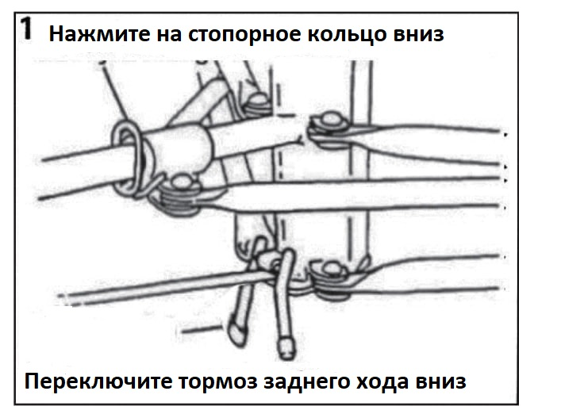

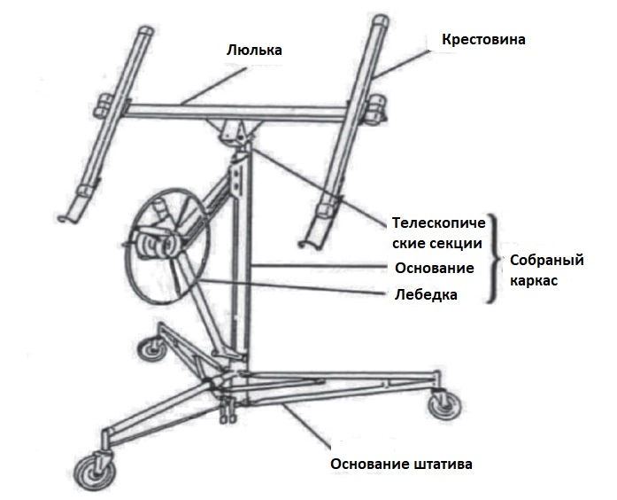

2. Установите раму на два угла "V" на основании и опустите раму примерно на 2,5 см, чтобы она плотно прилегла к уголкам. Прежде чем продолжить, убедитесь, что рама полностью опущена вниз и что она надежно закреплена в углах.
3. Прикрепите рукоятку к рычагу для подъемника. Затяните гайку, а затем слегка ослабьте ее, чтобы рычаг свободно вращался.
4. Переведите подъемник в рабочее положение: держите рычаг и рычаг тормоза, как показано на рисунок 2.
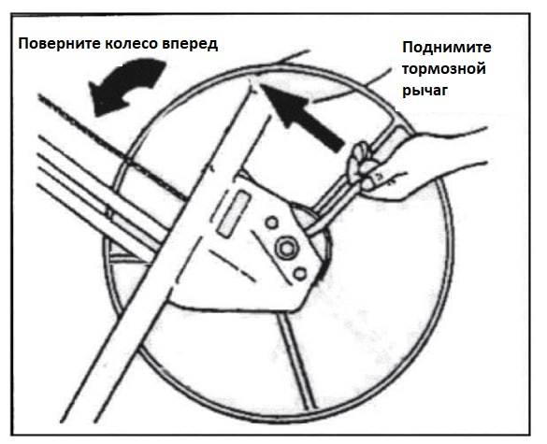

Поверните рычаг немного вперед, одновременно поднимая рычаг тормоза, чтобы отпустить тормоз.
Полностью поднимите рычаг тормоза вверх. Возьмитесь за стойку за лебедку и удерживайте рычаг тормоза большим пальцем. (См. рисунок 3).
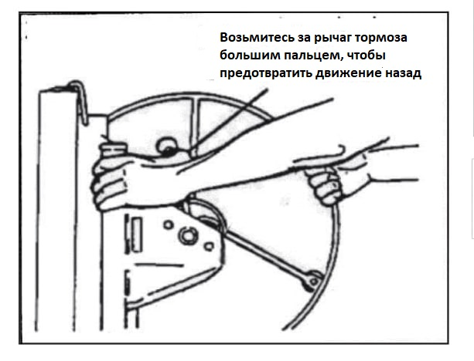
Поместите правую руку на верхнюю часть рамы. Продолжайте удерживать рычаг тормоза и потяните на себя. (см. рисунок 4).
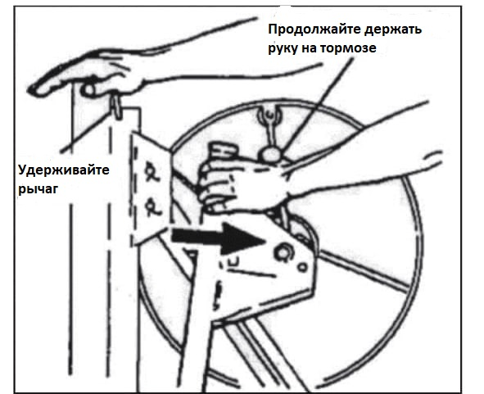

Когда лебедка будет полностью вытянута (в сторону от рамы), отпустите рычаг тормоза и
откиньте стопорный рычаг, чтобы он больше не удерживал телескопические секции внутри рамы.
5. Осторожно прижмите лебедку обратно к раме. Это позволит стопорному рычагу удержать его в полностью выдвинутом состоянии. (См. рисунок 5).
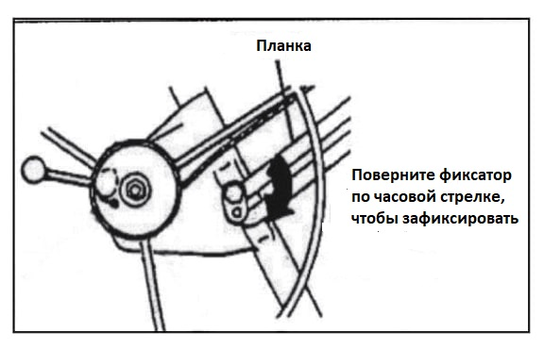
ВАЖНО! Прежде чем приступить к работе, убедитесь, что рычаг замка правильно зафиксирован, т.е. повернут как можно дальше по часовой стрелке.
ВНИМАНИЕ! Во избежание несчастного случая стопорный рычаг должен быть полностью задействован при вытягивании подъемника.
6. Прикрепите люльку к раме (рисунок 6):
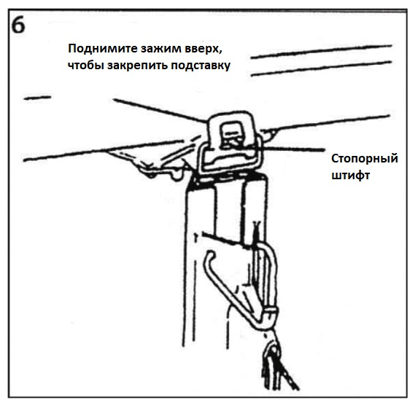
a. Вставьте подпорку люльки в отверстие в верхней части рамы.
b. Закрепите люльку на раме, нажав на зажим вверх над стопорным штифтом, чтобы он плотно зажал люльку.
7. Прикрепите опорные кронштейны к люльке:
ПРИМЕЧАНИЕ! Опорные кронштейны одинаковы.
a. Вставьте пластины на опорных рычагах в гнезда на люльке. (см. рисунок 7).
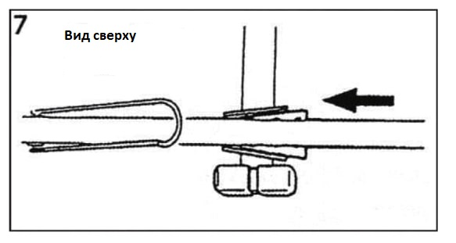
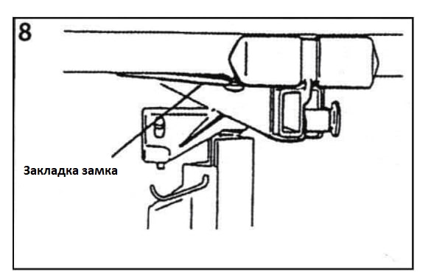
b. Вставьте оба опорных рычага в гнезда, пока стопорный выступ в нижней части каждого опорного рычага зафиксируется. (См. рисунок 8).

Рабочие части
Зажимное кольцо
Нажмите на стопорное кольцо вниз, чтобы освободить две передние ножек, чтобы их можно было повернуть в рабочее или в положение для хранения. Подпружиненный
выступ входит в отверстие в нижней части трубки, чтобы зафиксировать ножки в нужном положении.
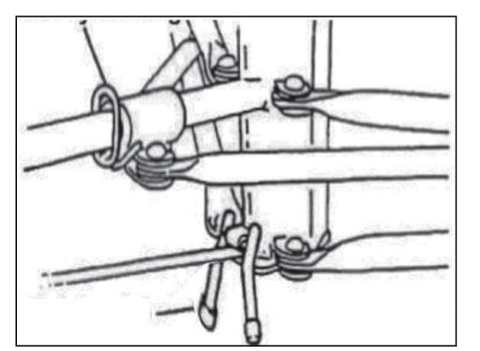
Внешние опоры
Выносные опоры на несущих рычагах можно выдвинуть, чтобы гипсокартонный подъемник мог поддерживать большую обшивочную доску.
Потяните правой рукой за стопорный штифт и вытяните выносную опору левой рукой. Стопорный штифт может фиксировать выносной элемент в одном из трех положений: в сложенном или выдвинутом на 53 или 84 см.
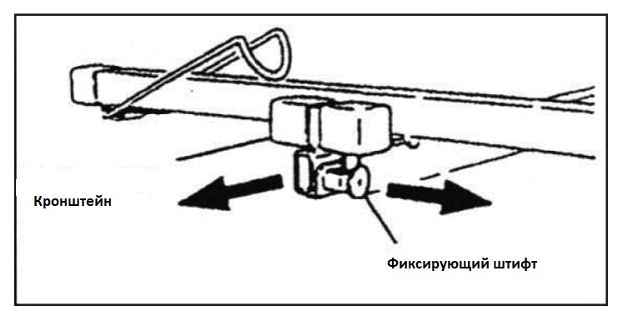
ВАЖНО!
Никогда не загружайте обшивочную панель на подставку и не используйте подъемник, если блокировочные штифты не зафиксированы в одном из этих трех положений или если
выносные опоры выдвинуты более чем на 84 см.
Чтобы не повредить выносные опоры, задвиньте их перед транспортировкой.
Опорные крюки для плит
Выдвиньте опорные крюки на каждом опорном рычаге для поддержки обшивочной доски при установке на или при наклоне люльки.
Чтобы не повредить опорные крюки, полностью вставляйте их перед транспортировкой или хранением подставки для гипсокартона.
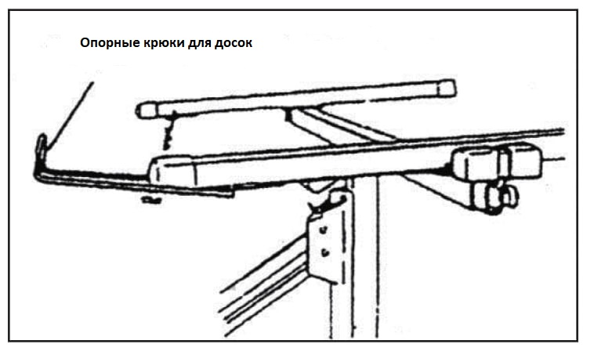
Стопорный рычаг
Стопорный рычаг удерживает подъемник в рабочем (полностью выдвинутом положении).
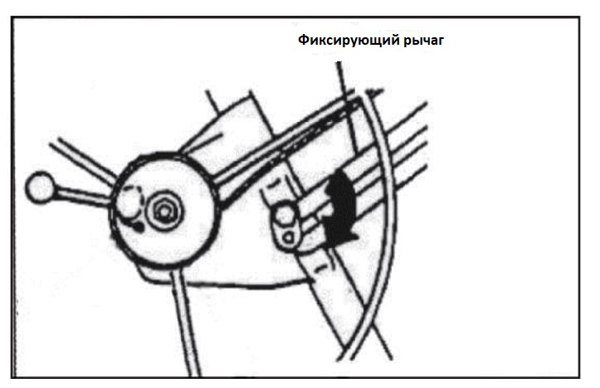
Чтобы сложить лебедку в направлении рамы (при демонтаже или при транспортировке), поверните подъемник против часовой стрелки, одновременно поднимая рычаг замка. Когда вы при сборке подставки для гипсокартона вытяните лебедку полностью, а затем слегка задвиньте его обратно, чтобы он автоматически зафиксировался на рычаге замка.
Никогда не затягивайте гайку на стопорном рычаге, так как в этом случае вы не сможете сложить подъемник для транспортировки и хранения.
Зажим для наклона
Выдвиньте и опустите зажим, чтобы наклонить подставку (для укладки плит, покрытия или подъема плит, покрытия для наклонных стен или потолков) или чтобы снять подставку.
Вы можете закрепить подставку на раме без наклона перевернув зажим так, чтобы он зафиксировался на стопорным штифтом на подставке.
Примечание! Когда подставка находится в горизонтальном положении (без наклона), подставка может наклоняться на +/- 10 градусов.
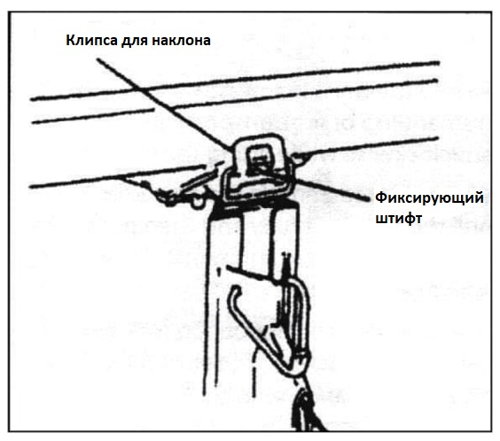
Рычаг тормоза
Подпружиненный тормоз надежно удерживает люльку на необходимой высоте, блокируя маховик подъемника. При опускании люльки контролируйте вращение подъемника, удерживая маховик, осторожно поднимая рычаг тормоза, чтобы отпустить его.
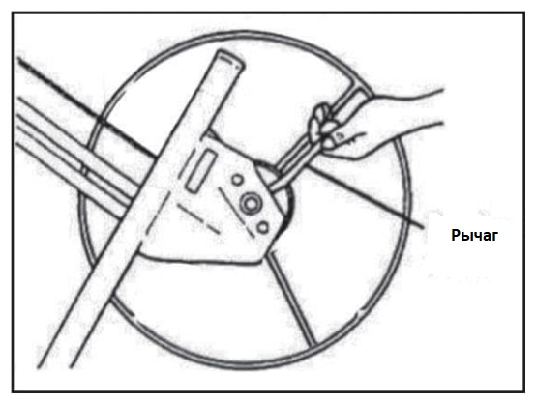

Ручной маховик, рукоятка и подкос
При вращении маховика подъемника трос наматывается или отматывается и, таким образом, поднимает или опускает люльку.
Держитесь за раскос, чтобы обеспечить сопротивление при вращении маховика.
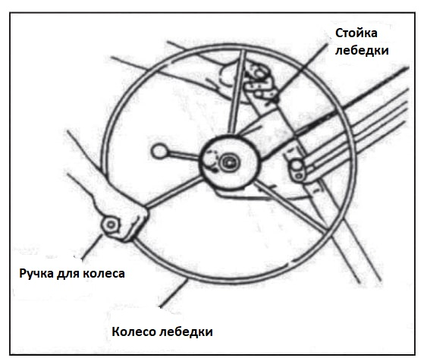

Стопорный крюк
Стопорный крюк фиксирует телескопические секции внутри рамы для транспортировки и хранения.
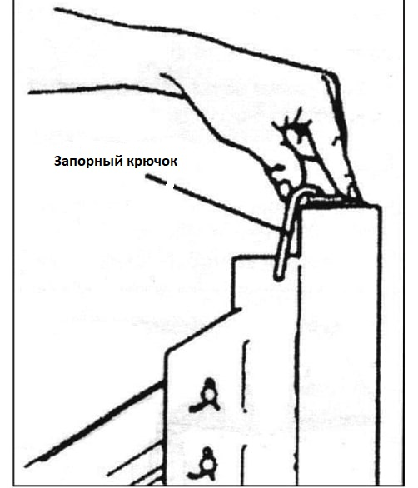
Применение
ВАЖНО! Прочтите раздел "Особые указания по безопасности перед использованием подставки для гипсокартона.
ПРЕДУПРЕЖДЕНИЕ! ВСЕГДА надевайте каску при использовании гипсокартонной подставки.
ПРЕДУПРЕЖДЕНИЕ! Используйте подставку для гипсокартона только для подъема обшивочных плит. Поднимайте только ОДНУ доску за раз!

Проверка безопасности перед использованием
Выполняйте следующие проверки каждый раз перед использованием подставки для гипсокартона:
- Тщательно осмотрите подставку для гипсокартона на предмет износа. Обратите особое внимание на состояние троса.
- Убедитесь, что гипсокартонная подставка достигла комнатной температуры перед использованием.
- Убедитесь, что тормозной барабан чистый и сухой.

Загрузка обшивочной доски
1. Опустите тормоз заднего хода, чтобы подставка для гипсокартона не откатывался назад.
2. Откиньте опорные крюки наружу. Убедитесь, что люлька повернута так, чтобы опорные крюки находились дальше всего от маховика.
3. Вытяните выносные опоры на опорных кронштейнах так, чтобы они могли обеспечить оптимальную поддержку покрывающих досок.
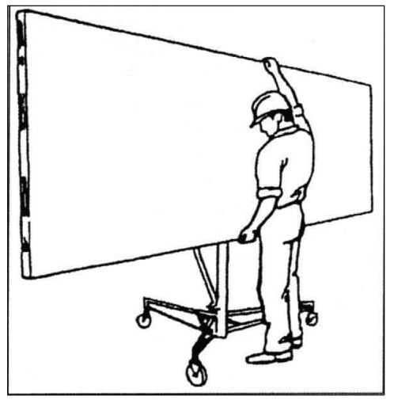

4. Освободите зажим, чтобы подставка могла наклониться.
5. Прижмите защитную панель к наклоненной подставке внешней стороной вниз. Опустите на опорные крюки и осторожно положите ее на опорные рычаги.
6. Если обшивочная панель устанавливается на плоский потолок, переведите подставку в горизонтальное положение и затяните зажим, чтобы подставка не наклонялась. Если покрывающая панель должна быть на наклонной стене или наклонном потолке, подставка должна оставаться в наклонном положении.
7. Поднимите реверсивный тормоз на основании и осторожно перекатите подставку для гипсокартона к месту установки обшивочной панели.

Подъем защитной доски
ВАЖНО! Всегда отключайте тормоз заднего хода перед подъемом плиты к наклонной стене или другой стене.
Поверните маховик в указанном направлении (удерживайте подпорку для обеспечения сопротивления) до тех пор, пока обшивочная панель не окажется на нужной высоте.
Тормоз подпружинен и автоматически удерживает подставку на нужной высоте, когда вы прекратите вращать маховик.

Опускание защитной доски
1. Возьмитесь за рукоятку маховика правой рукой, чтобы можно было управлять вращением подъемника.
2. Держите ее крепко. Осторожно отпустите левой рукой тормоз и медленно поверните
маховик назад, чтобы опустить люльку на необходимую высоту.
ВНИМАНИЕ! Во избежание несчастных случаев обратите внимание на любые препятствий над подъемником при подъеме панелей.
ВНИМАНИЕ! Люлька быстро опускается. Поэтому крепко возьмитесь правой рукой за рукоятку маховика ДО того как отпустите тормоза!

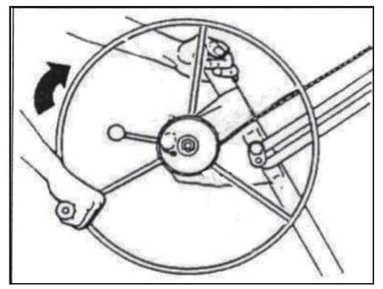

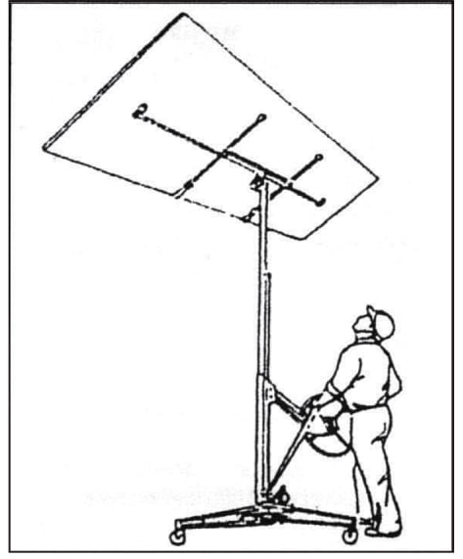

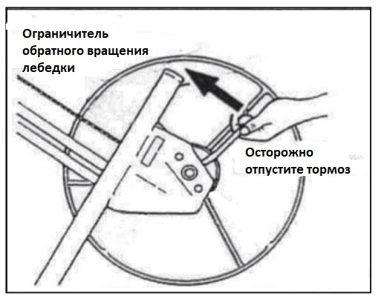

Демонтаж
Как разобрать гипсокартонную подставку для транспортировки
и хранения:
1. Полностью опустите люльку.
2. Задвиньте опоры до упора, пока они не зафиксируются. Сложите опорные крюки.
3. Отсоедините опорные кронштейны от люльки, нажав на стопорный выступ в нижней части и потянув выньте опорные рычаги из конических гнезд.
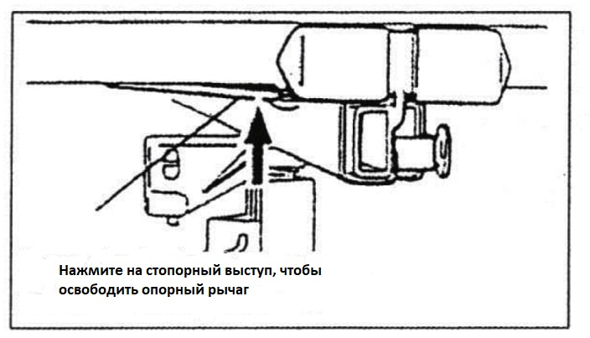
4. Освободите зажим для наклона. Поднимите подставку примерно на 7,5 см, пока не сможете снять ее с рамы.
5. Поверните ручку вперед на один полный оборот, как показано на рисунке. При этом поднимается внутренняя телескопическая секция.
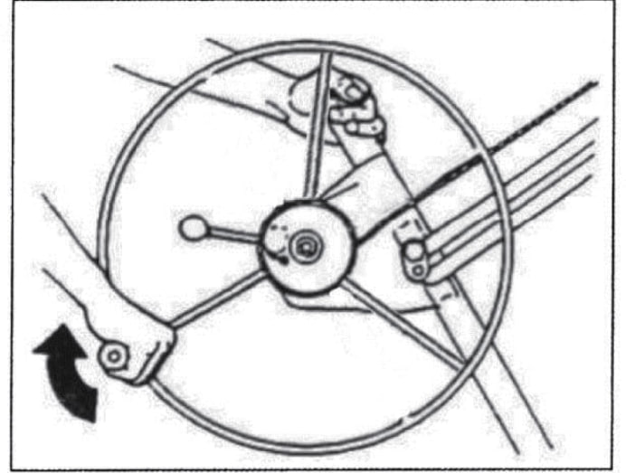
6. Освободите лебедку, подняв рычаг замка левой рукой и повернув фиксатор рычага правой рукой против часовой стрелки.
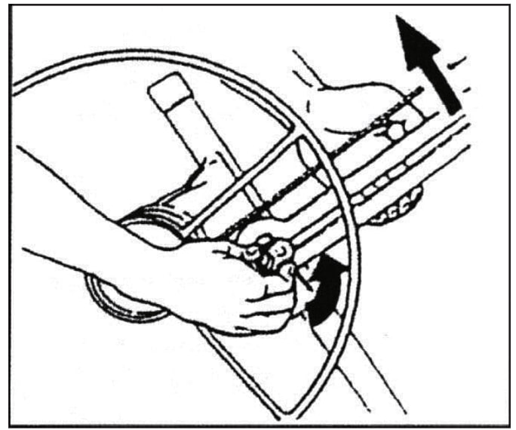
7. Удерживайте фиксатор рычага в опущенном состоянии (шаг 6), и опустите телескопические секции в раму с помощью левой руки рукой. Теперь лебедка притянута к раме.
8. Полностью опустите телескопические секции. Переверните крюк замка вверх и поверните телескопические секции вверх, пока они не будут удерживаться крюком замка.
9. Удерживая крючок замка в этом положении левой рукой, и поверните маховик вперед правой рукой. Подъемник прижимается вперед по направлению к раме. Когда рычаг замка коснется рамы, затяните трос, слегка повернув маховика (достаточно, чтобы удержать лебедку в этом положении).
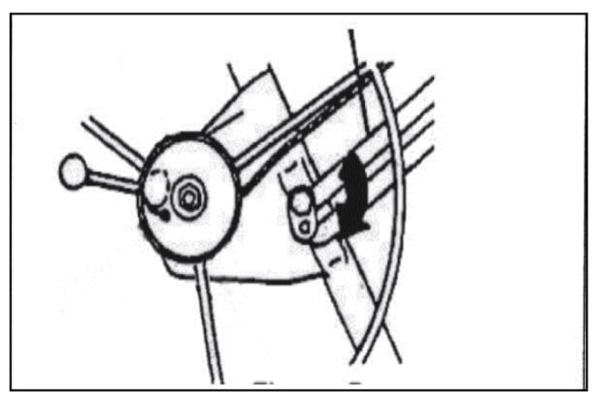
10. Осторожно поднимите раму и лебедку на 2,5 см. чтобы освободить ее от основания.
11. Сложите раму, нажав на стопорное кольцо вниз, и надавите на передние ножки, пока они не пока они не зафиксируются в сложенном положении.

Техническое обслуживание
- Перед каждым использованием осматривайте трос. Если вы обнаружите признаки износа, то немедленно замените его.
- Периодически смазывайте ролики проволоки. Поднимите телескопические секции, чтобы получить доступ к внутренним проволочным роликам. Тормозной барабан не должен соприкасаться с маслом или смазкой!
- Периодически смазывайте подшипники колес на основании время от времени.
- Если телескопические секции не работают плавно, смажьте внешние поверхности парафином.
- Храните гипсокартонную подставку в чистом, сухом месте.

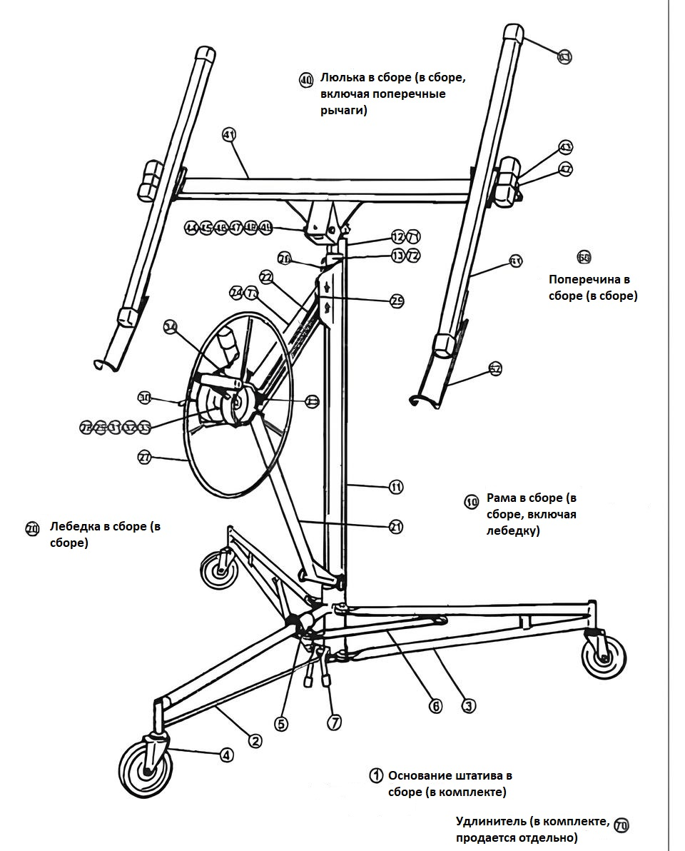
Номер | Описание | Количество
Основание штатива
1 | Основание штатива в сборе | 1
2 | Центральная ножка (с крепежом) | 1
3 | Внешняя ножка (с крепежом) | 2
4 | 4-дюймовые ролики | 3
5 | Натяжная пружина кольца скользящего винта | 1
6 | Стяжной кронштейн (с крепежом) | 2
7 | Резиновый наконечник для упора | 2

Сборка рамы
10 | Рама в сборе  (Включая лебедку в сборе) | 1
11 | Корпус рамы | 1
12 | Внутренняя телескопическая секция длиной 4 фута | 1
13 | 4-футовая внешняя телескопическая секция  (со шкивом) | 1

Сборка лебедки
20 | Лебедка в сборе | 1
21 | Держатель лебедки (со штифтом и креплением) | 1
22 | Перекладина (с осью и шплинтом) | 1
23 | Замок со скользящей перекладиной (с крепежом)  131⁄2-футовый кабель* | 1
24 |  | 1
25 | Кабельный шкив  (с осью и шплинтом) | 3
26 | Удерживающий крюк | 1
27 | Колесо лебедки (с фланцевыми  подшипниками)  Втулка 7/8 дюйма | 1
28 |  | 1
29 | Болт M12x125 (с крепежом) | 1
30 | Узел тормозного рычага | 1
31 | Тормозная накладка (с крепежом) | 1
32 | Натяжная пружина тормозного рычага | 1
33 | Тормозная втулка (с болтами) | 1
34 | Ручка колеса лебедки | 1

Сборка люльки
40 | Люлька в сборе | 1
41 | Корпус люльки | 1
42 | Штифт для фиксации аутригера  (с пружиной и зажимом) | 2
43 | Аутригер (с торцевыми крышками) | 2
44 | Узел монтажного провода люльки | 1
45 | Корпус монтажной головки | 1
46 | Защелка для откидывания люльки (с крепежом) | 1
47 | Натяжная пружина | 1
48 | Пружина сжатия | 2
49 | Штифт петли (с болтами) | 1

Перекладины для люльки
60 | Крестовина в сборе | 2
61 | Тело с поперечным рычагом | 2
62 | Замок опоры панели (с  крепеж) | 2
63 | Торцевая заглушка поперечины | 2

ГАРАНТИЙНЫЕ ОБЯЗАТЕЛЬСТВА
Гарантия не распространяется на изделие и/или детали изделия, которые подвержены естественному износу и по своему характеру являются расходными материалами.
Продукция, не бывшая в употреблении, может быть заменена или возвращена при полной комплектации товара, упаковка которого не повреждена (нет потери товарного вида).
Замене подлежит не бывшая в употреблении продукция, не имеющая механических, химических и термических повреждений в сроки, установленные законодательством.
Гарантия не распространяется:
- на повреждения, возникшие в результате естественного износа;
- на повреждения, возникшие в результате несоблюдения рекомендаций по условиям хранения, техническому обслуживанию, правил безопасности, неправильного использования;
- на изделия, имеющие следы разборки потребителем или лицом, не имеющим права на его ремонт в гарантийный период;
- на изделия, имеющие следы вмешательства в конструкцию;
- последствия стихийных бедствий и пожаров;
- на последствия использования не по назначению;
- на перегрузку.
Гарантийные обязательства выполняются продавцом при предъявлении правильно заполненного гарантийного талона (с указанием даты продажи, наименования изделия, подписи продавца, печати).

Срок хранения - не ограничен, при соблюдении условий хранения. Срок службы изделия – до естественного износа.
Дата изготовления указывается на изделии или его индивидуальной упаковке.
Срок гарантии – 1 год (на заводской брак).

Официальный представитель и гарантийная мастерская находятся по адресу:
Частное предприятие «ТД «Форсаж Инструмент Бел». Тел. (017) 504-89-40, (029) 692-94-21
Минская обл., Минский р-н, Папернянский с/с, р-н деревни Дубовляны, д.43, кабинет 22

Модель: LG-021.
Торговые марки: □ «Forsage», □ «Rockforce».

Производитель: Шанхай Мостраст Импорт энд Экспорт Ко., Лтд.
Рум C38-39, 4 Флор, № 335 Далянь Роад, Шанхай, 200080, Китай.

С гарантийными обязательствами ознакомлен: ______________

Модель______________________ Серийный номер______________

Дата изготовления________________ Дата продажи________________

Гарантийный талон
Серийный номер
Дата продажи
Подпись и печать продавца
Подпись
покупателя
Отметки сервисной службы
Дата  приемки | Дата окончания ремонта |  | Номер дефектной ведомости | Подпись
Примечание:

Drywall Lifter
PASSPORT (User Manual)

Dear buyer!
We are constantly working to improve our products.
In this regard, specifications, design and equipment are subject to change without prior notice.
We offer you our deepest apologies for any inconvenience this may cause.
We thank you for choosing our products. Be sure to read this manual before using the Drywall Lifter. Failure to comply with operating and safety regulations can lead to equipment failure and harm to health.
The manual contains general information on the use and maintenance of the Drywall Lifter and should remain included in the kit if resold.
Using the plasterboard lift, one person can lift a covering board with a size of up to 122x488 cm without any additional help. The covering board can be lifted a maximum of 330 cm from the floor to flat ceilings, sloping walls or other walls when the tilt function is used.
The cradle of the plasterboard lift can be lowered to 120 cm from the floor so that it is easy to load a board onto it. The plasterboard lift can tolerate loads up to 68 kg.
TECHNICAL DATA
Max.plasterboard size | 122x488 cm
Max. Load | 68 KG
Max. Lifting Heigh | 330 CM
Loading Height | 120 CM
Weight | 39 KG

SPECIAL SAFETY INSTRUCTIONS
ALWAYS read the instructions before use, and observe all warnings.
ALWAYS inspect the plasterboard lift each day before use and pay particular attention to the condition of the wire.
Check before use that the brake drum is clean and dry.
NEVER use the plasterboard lift unless both arms are secured with the lock tab.
ALWAYS keep the work area free of obstructions.
ALWAYS wear a helmet when using the plasterboard lift.
ALWAYS be aware of obstructions above the plasterboard lift when lifting boards.
NEVER use the plasterboard lift for lifting objects other than plasterboards and similar.
NEVER lift more than one board at a time. Never lift more than 68 kg.

Parts
The plasterboard lift is supplied in parts which must be assembled before use:
Base
Frame including hoist and 120 cm telescopic sections
Cradle, without removable support arms
Two support arms
Assembly instructions

Set the base up:
- Place the base on the floor so that it rests on its wheels.
Press the lock ring down. Hold the lock ring down while you swing the two front legs out so that the lock ring engages with the hole at the bottom of the tube. (See figure 1).
To prevent the base rolling backwards while assembling it, flip the reverse brake down as shown.
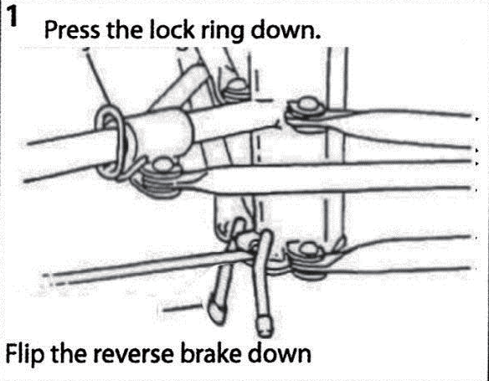

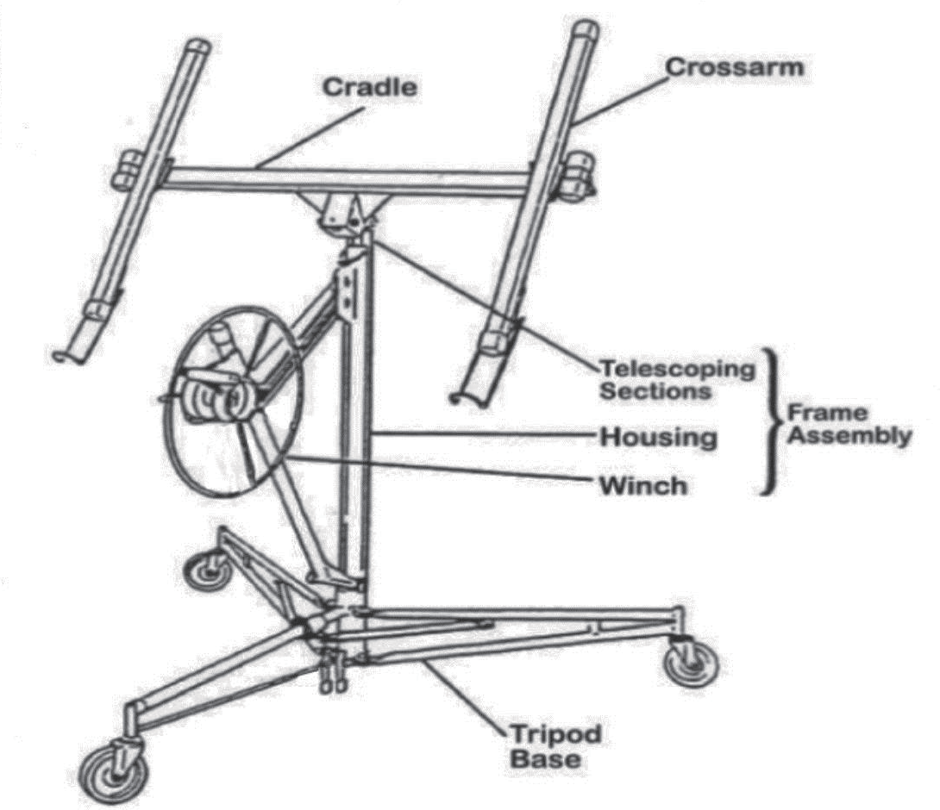

- Position the frame on the two “V” angles on the base and lower the frame around 2.5 cm until
it sits firmly in the angles. Before continuing, make sure that the frame is pushed fully down and that it is secure in the angles.
- Attach the handle to the handwheel for the hoist. Tighten the nut and then loosen it slightly so that the handwheel rotates freely.
- Move the hoist to the working position: Hold the handwheel and brake lever as shown in figure 2.
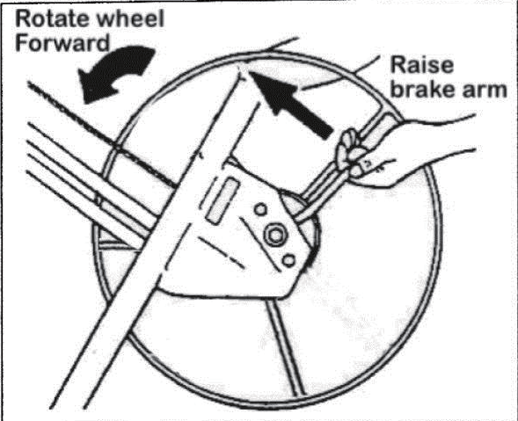

Turn the handwheel slightly forward while lifting the brake lever to release the brake.
Lift the brake lever up fully. Take hold of the strut by the hoist and hold the brake lever with your thumb. (See figure 3).
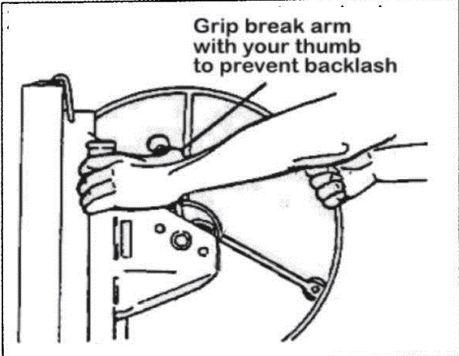

Place your right hand at the top of the frame. Continue to hold the brake lever to avoid the wire retracting and pull the hoist towards you. (See figure 4).
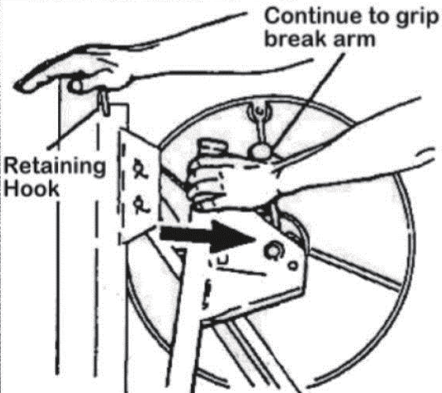

Once the hoist has been drawn completely out (away from the frame), release the brake lever and flip the lock hook away so that it no longer holds the telescopic sections inside the frame.
Press the hoist gently back towards the frame. This allows the lock arm to engage with the hoist and keep it fully out. (See figure 5).
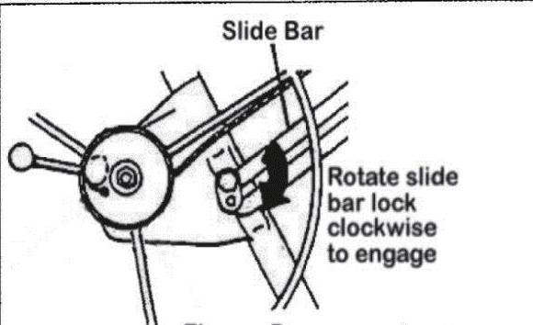

IMPORTANT! Before proceeding, make sure that the lock arm has engaged correctly, i.e. has turned as far clockwise as possible.

WARNING! In order to avoid an accident, the lock arm must be fully engaged when the hoist is pulled out.
Attach the cradle to the frame (figure 6):
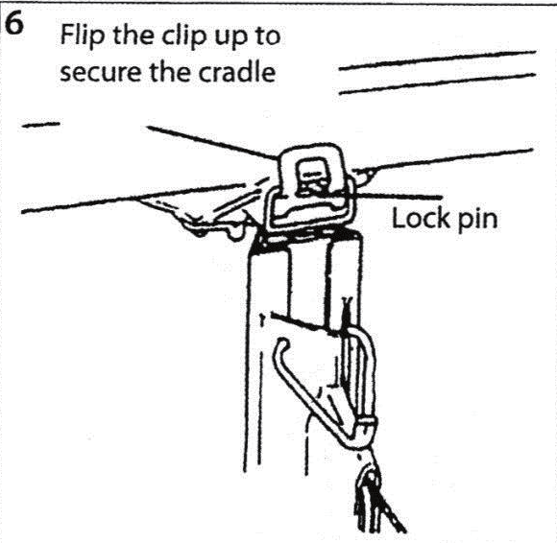

- Insert the cradle strut into the opening at the top of the frame.
- Secure the cradle to the frame by pressing the clip up over the lock pin so that it clamps the cradle tight.
- Attach the support arms to the cradle:
NOTE! The support arms are identical.
- Push the tapered plates on the support arms into the tapered sockets on the cradle. (See figure 7).
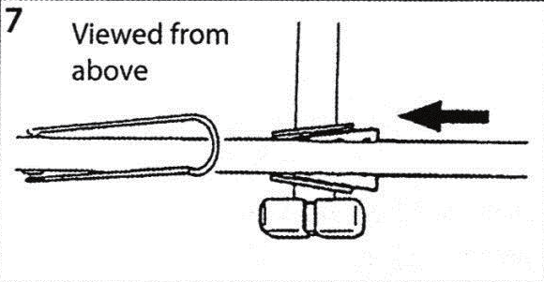

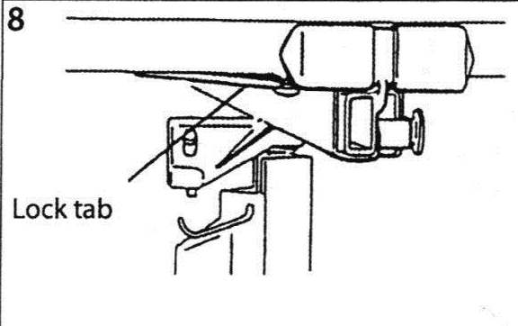

- Push both support arms into the sockets until the lock tab at the bottom of each support arm engages. (See figure 8).

Operating parts
Lock ring
Press the lock ring down to release the two front legs so that they can be rotated out to the working position or in to the storage position. A spring- loaded tab engages with a hole at the bottom of the tube to lock the legs in position.
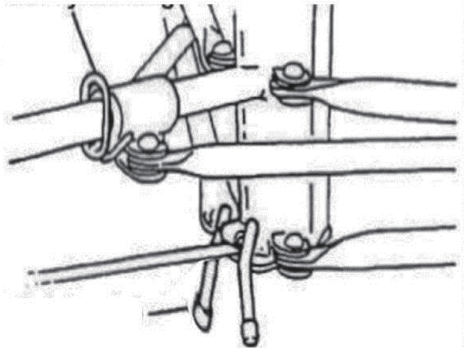

Reverse brake
Flip the reverse brake down to prevent the base from rolling backwards or flip it up to allow it to move freely.

Outriggers
The outriggers on the support arms can be pulled out so that the plasterboard lift can support a larger covering board.
Pull the lock pin with your right hand and pull the outrigger out using your left hand. The lock pin can secure the outrigger in one of three positions: Folded in or extended by 53 or 84 cm.
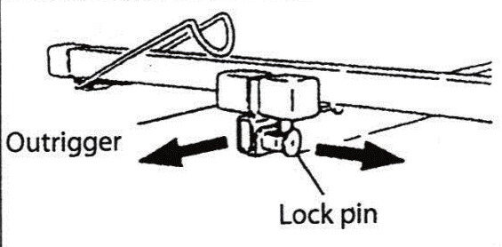

IMPORTANT! Never load a covering board on the cradle and never use the lift if the lock pins have not engaged in one of these three positions or if the outriggers have been pulled out more than 84 cm.
To avoid damaging the outriggers push them in fully before transporting or storing the plasterboard lift.
Support hooks for boards
Flip the support hooks on each support arm out to support the covering board when placed on the cradle or when the cradle is tilted.
In order to avoid damaging the support hooks, push them in fully before transporting or storing the plasterboard lift.
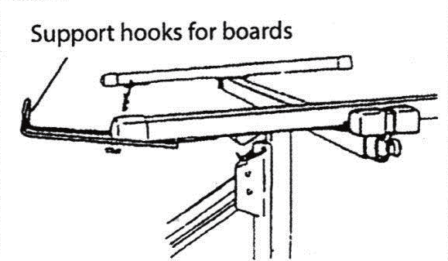

Lock arm
The lock arm keeps the hoist in the working position (fully extended).

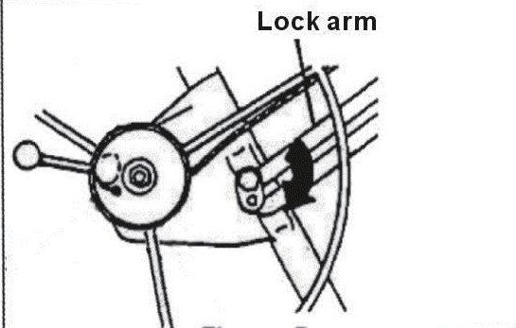

To fold the hoist in towards the frame (when dismantling or for transport), turn the hoist anticlockwise while lifting the lock arm. When you reassemble the plasterboard lift, pull the hoist
out fully and then push it back in slightly so that it automatically engages with the lock arm.
Never tighten the nut on the lock arm, as you will then not be able to fold the hoist for transport and storage.

Clip for tilt
Flip the clip out and down to tilt the cradle (to apply covering boards or lifting covering boards for sloping walls or ceilings) or to remove the cradle. You can secure the cradle on the frame without tilt by flipping the clip up so that it engages with the lock pin on the cradle.
Note! When the cradle is in the horizontal position (not tilted), the cradle can tilt up to +/- 10 degrees.
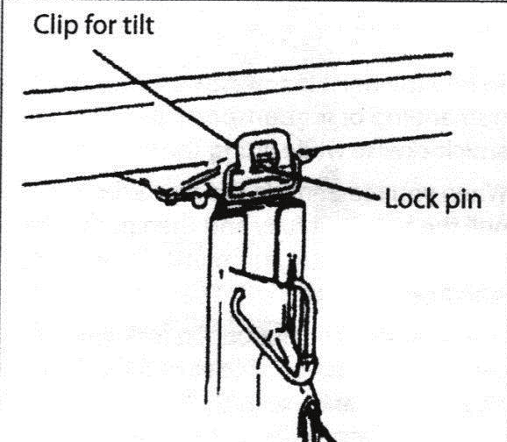

Brake lever
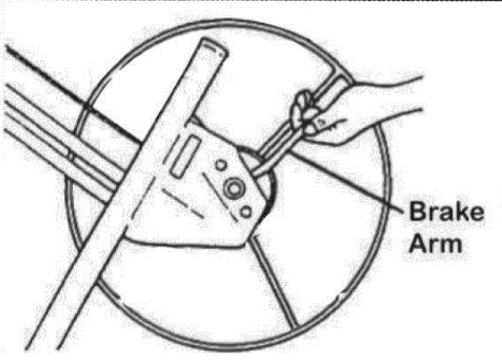A spring-loaded brake holds the cradle securely at the required height by locking the hoist’s handwheel. When lowering the cradle, control the rotation of the hoist by holding the handwheel as you carefully lift the brake lever to release the brake.

Handwheel, handle and strut
When turning the hoist’s handwheel, the wire will wind in or out and thus raise or lower the cradle.
Hold the strut to provide resistance as you turn the handwheel.
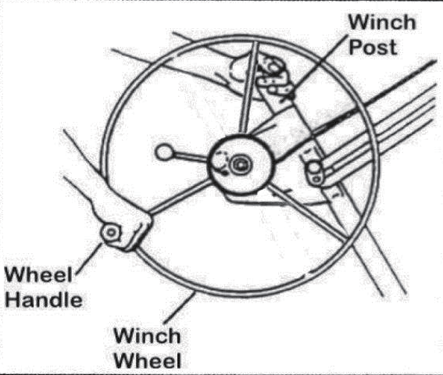

Lock hook
The lock hook secures the telescopic sections inside the frame for transport and storage.
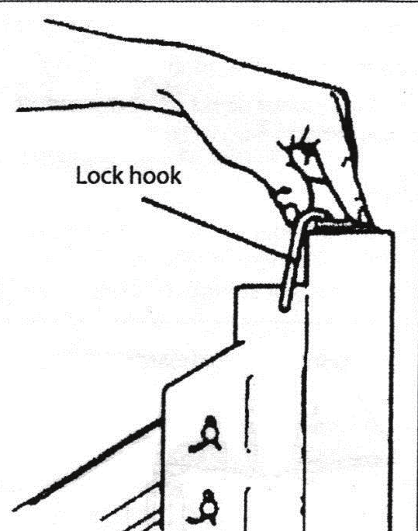

Use
IMPORTANT! Read the section ‘Special safety instructions’ before using the plasterboard lift.
WARNING! ALWAYS wear a helmet when using the plasterboard lift.
WARNING! Only use the plasterboard lift for lifting covering boards. Only lift ONE board at a time!

Safety check before use
Each working day, perform the following checks before using the plasterboard lift:
- Inspect the plasterboard lift thoroughly for wear and tear. Pay particular attention to the condition of the wire.
- Make sure the plasterboard lift has reached room temperature before use.
- Check that the brake drum is clean and dry.

Loading a covering board
- Flip the reverse brake down so that the plasterboard lift does not roll backwards.
- Flip the support hcoks on the support. arms out. Make sure that the cradle is turned so that the support hooks are furthest away from the handwheel.
- Pull the outriggers on the support arms out so that they can provide optimum support for the covering boards.

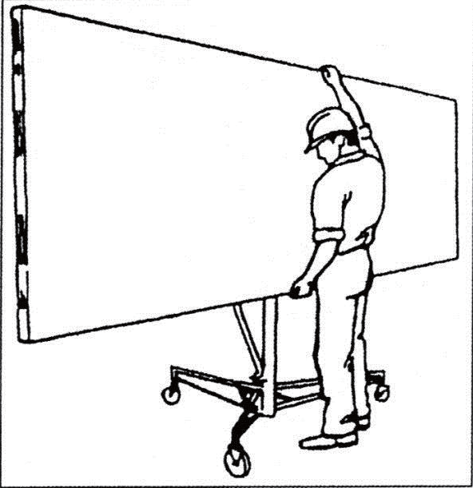

- Release the clip so that the cradle can tilt.
- Hold the covering board against the tilted cradle with the outer side facing down. Lower the covering board onto the support hooks and lay it carefully against the support arms.
- If the covering board is to be mounted on a flat ceiling, tip the cradle up to the horizontal position and tighten the clip so that the cradle does not tilt. If the covering board is to be installed on a sloping wall or a sloping ceiling, the cradle should remain tilted.
- Lift the reverse brake on the base and carefully roll the plasterboard lift to the spot where the covering board is to be installed.

Lifting the covering board
IMPORTANT! Always flip the reverse brake down before lifting the covering board up towards a sloped wall or other wall.
Turn the handwheel round in the direction shown (hold the strut to provide resistance) until the covering board is at the required height.
The brake is spring-loaded and automatically holds the cradle securely at the required height when you stop turning the handwheel.

Lowering the covering board
- Take hold of the handwheel handle with your right hand so that you can control the rotation of the hoist.
- Keep tight hold of it. Carefully release the brake with your left hand and turn the handwheel slowly back to lower the cradle to the required height.
WARNING! To avoid accidents, be aware of any obstructions above the lift when lifting boards.
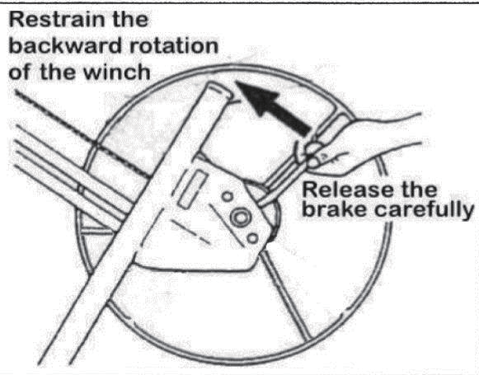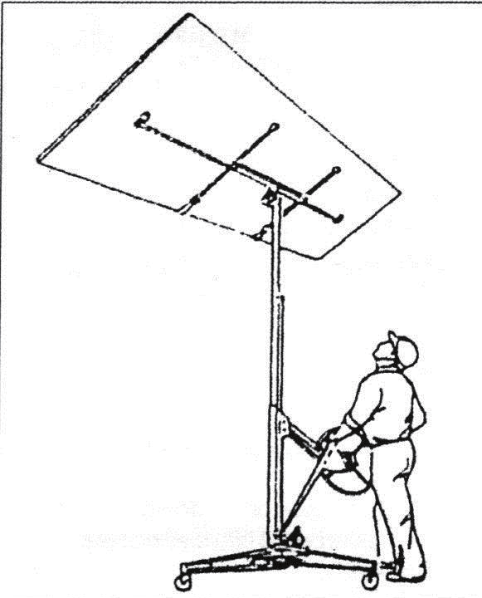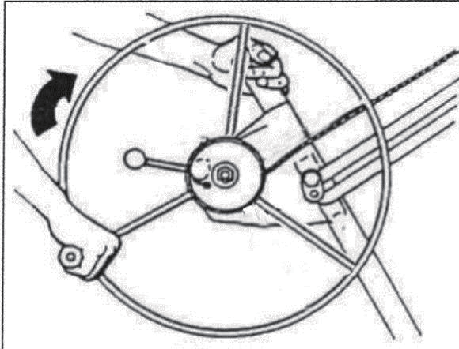CAUTION! The cradle drops quickly once the brake lever is released. So grip the handle on the handwheel firmly with your right hand BEFORE releasing the brake!

Dismantling
How to dismantle the plasterboard lift for transport and storage:
- Lower the cradle fully.
- Push the outriggers in fully until they engage. Fold the support hooks in.
- Detach the support arms from the cradle by pressing the lock tab at the bottom and pulling the support arms out of the tapered sockets.
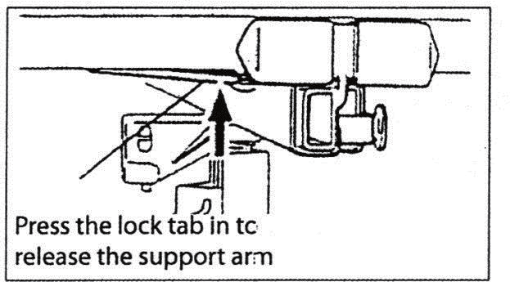

- Release the clip for the tilt function. Lift the cradle about 7.5 cm until you can remove it from the frame.
- Turn the handle forward one full revolution as shown. This lifts the inner telescopic section.

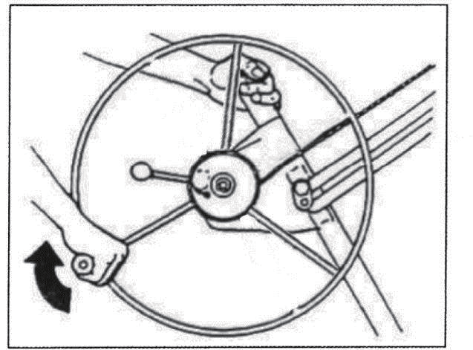
- Release the hoist by lifting the lock arm with your left hand and turning the lock arm’s lock anticlockwise with your right hand.
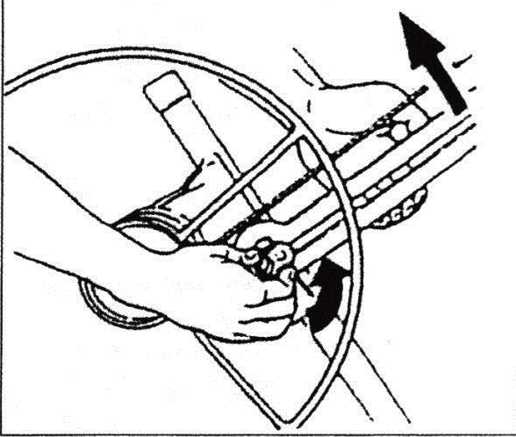

- Hold the lock arm’s lock in the released position (step 6), and push the telescopic sections down into the frame using your left hand. The hoist is now pulled towards the frame.
- Lower the telescopic sections fully. Flip the lock hook up and turn the telescopic sections up slightly until they are held by the lock hook.
- 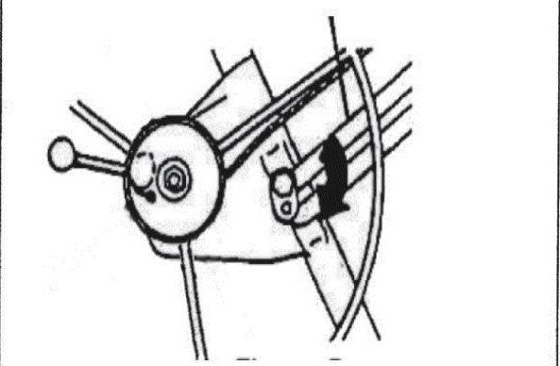Hold the lock hook in this position with your left hand and turn the handwheel forward with your right hand. The hoist is pressed forward towards the frame. When the lock arm touches the frame, tighten the wire by turning the handwheel slightly (just enough to hold the hoist in that position).

- Carefully lift the frame and hoist around 2.5 cm to release it from the base.
- Fold the frame up by pressing the lock ring down and pressing the front legs in until they engage in the folded position.

Maintenance
Inspect the wire before each work day. If it shows signs of wear, replace it immediately (see the instructions which accompany the new wire).
Lubricate the wire rollers occasionally. Raise the telescopic sections to access the internal wire rollers. The brake drum must not come into contact with any oil or grease!
Lubricate the wheel bearings on the base occasionally.
If the telescopic sections do not run smoothly, lubricate the exteriors with paraffin.
Store the plasterboard lift in a clean, dry location.
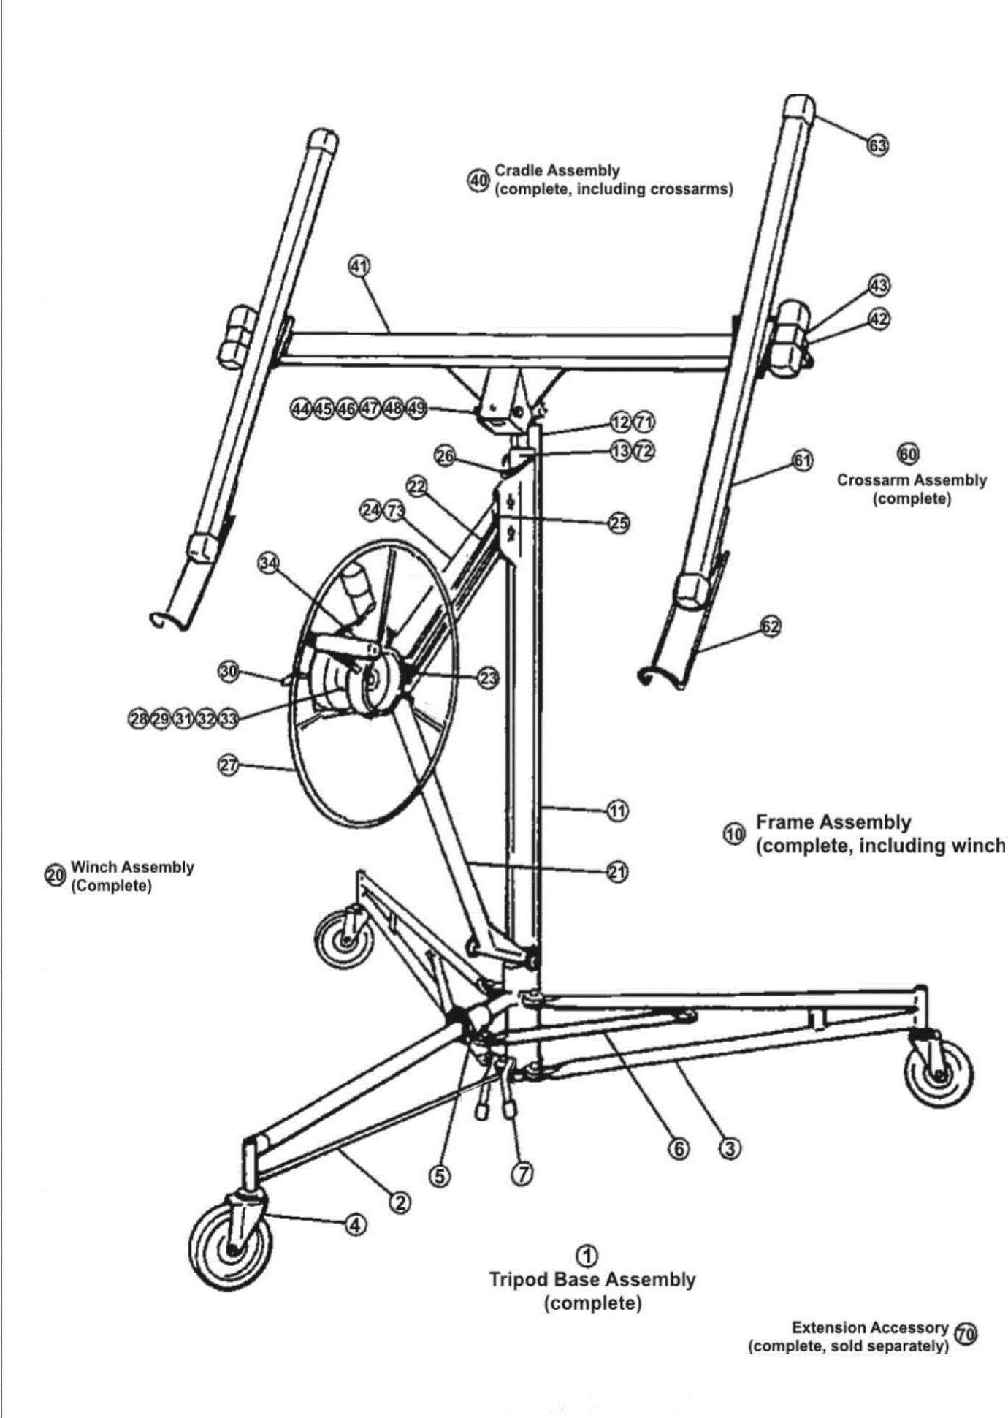

Number | Description | Qty
Tripod Base
1 | Tripod base assembly | 1
2 | Center Leg (with fasteners) | 1
3 | Outer Leg (with fasteners) | 2
4 | 4-in Caster | 3
5 | Slide Yoke Ring Tension Spring | 1
6 | Tie Arm (with fasteners) | 2
7 | Rubber Backstop Tip | 2

Frame Assembly
10 | Frame Assembly  (Includes Winch Assembly) | 1
11 | Frame Housing | 1
12 | 4-ft Inner Telescoping Section | 1
13 | 4-ft Outer Telescoping Section  (with pulley) | 1

Winch Assembly
20 | Winch Assembly | 1
21 | Winch Host (with pin and fastener) | 1
22 | Slide Bar (with axle and cotter pin) | 1
23 | Slide Bar Lock (with fasteners)  131⁄2-ft Cable* | 1
24 | Slide Bar Lock (with fasteners)  131⁄2-ft Cable* | 1
25 | Cable Pulley  (with axle and cotter pin) | 3
26 | Retaining Hook | 1
27 | Winch Wheel (with flange bearings)  7/8-in Bushing | 1
28 | Winch Wheel (with flange bearings)  7/8-in Bushing | 1
29 | M12x125 Bolt (with fasteners) | 1
30 | Brake Arm Assembly | 1
31 | Brake Lining (with fasteners) | 1
32 | Brake Arm Tension Spring | 1
33 | Brake Hub (with bolts) | 1
34 | Winch Wheel Handle | 1

Cradle Assembly
40 | Cradle Assembly | 1
41 | Cradle Body | 1
42 | Outrigger Lock Pin  (with spring & clip) | 2
43 | Outrigger (with end caps) | 2
44 | Cradle Mounting Lead Assembly | 1
45 | Mounting Head Body | 1
46 | Cradle Tilt Latch (with fasteners) | 1
47 | Tension Spring | 1
48 | Compression Spring | 2
49 | Hinge Pin (with bolts) | 1

Cradle Crossarms
60 | Crossarm Assembly | 2
61 | Crossarm Body | 2
62 | Panel Support Lock (with  fasteners) | 2
63 | Crossarm End Cap | 2
Warranty Obligations
The warranty does not apply to the product and/or parts of the product that are subject to natural wear and are consumables in nature (percussion striker, contraption etc.).
The warranty covers all breakdowns that make it impossible to continue using the product and are caused by defects in the manufacturer, material or design.
Products that have not been used are subject to replacement upon return of the full set of goods, the packaging of which is not damaged (no loss of presentation).
Products that do not have mechanical, chemical and thermal damage are subject to replacement.
The warranty does not apply:
- for damage caused by natural wear and tear;
- non-compliance with recommendations for storage conditions, maintenance or safety rules, improper use;
- for products that have traces of disassembly by the consumer or a person who does not have the right to repair it;
- on products that have traces of interference in the design;
- consequences of natural disasters and fires.
Warranty obligations are fulfilled by the seller upon presentation of a properly filled warranty card (indicating the date of sale, product name, seller's signature, seal).

Warranty – 1 year (for factory defect).
The service life – until natural wear and tear.
The shelf life – unlimited, provided that the rules of storage and operation are observed.

The official representative and warranty workshop are located at:
Private enterprise "TD "Forsage Instrument Bel". Tel. (017) 504-89-40, (029) 692-94-21
223043, Minsk region, Minsk district, Papernyansky s/s, district of the village of Dubovlyany, 43, office 22.

Manufacturer: Shanghai Mostrust Import & Export Co., Ltd.
Room C38-39, 4th Floor, No.335 Dalian Road, Shanghai, 200080, China.

Model: LG-021
Trademarks: "Forsage". "RockForce".

I am familiarized with the warranty obligations: ______________

Model_____________________ Serial number ______________

Date of manufacture ____________ Date of Sale ________________

Warranty card
Serial number
Date of sale
Signature and seal of the seller
Buyer's signature
Warranty workshop marks
Date of admission | Repair completion date | Number of the defective statement | Signature
Note:

